DC/DC变换器控制电路34063
- 概述
34063是一单片双极型线性集成电路，专用于直流－直流变换器的控制部分，片内包括温度补偿带隙基准源，一个占空比周期控制器，驱动器和大电流输出开关，能输出1.5A的开关电流。
它具备以下特点：能在3.0V~40V的输入电压下工作; 短路电流限制; 低静态电流; 输出开关电流可达1.5A（无外接三极管）;输出电压可调; 工作振荡频率从100Hz到100KHz;可构成升压，降压和反向电源变换器。

2．内部框图及工作原理
2．1内部框图
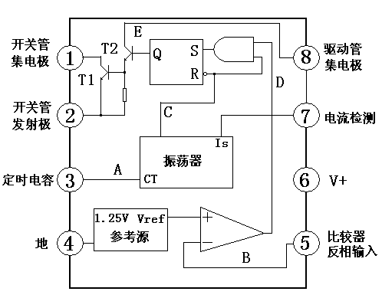
图1 .34063内部框图
2．2工作原理
振荡器通过恒流源对外接在CT管脚（3脚）上的定时电容不断地充电和放电，以产生振荡波形，充电和放电的电流都是恒定的，所以振荡频率决定于外接定时电容的容量。与门的C输入端在振荡器对外充电时为高电平，D输入端在比较器的输入电平低于阈值电平时为高电平。当C和D的输入端都变成高电平时，触发器被置为高电平，输出开关管导通。反之，到振荡器在放电期间，C输入端为低电平，触发器被复位，使得输出开关管处于关闭状态。
电流限制检测端Is通过检测连接在V＋和7脚之间电阻上的压降来完成功能。当检测到电阻上的电压降接近超过300mV时，电流限制电路开始工作。这时通过CT管脚（3脚）对定时电容进行快速充电，以减少充电时间和输出开关管的导通时间，结果是使得输出开关管的开关时间延长。
3．参数及测试条件：
3．1极限参数
表1.极限参数
参数 | 符号 | 数值 | 单位
电源电压 | V＋ | 40 | V
比较器输入电压范围 | V_{I（COMP）} | -0.3～+40 | V
开关管集电极电压 | V_{C（SW）} | 40 | V
开关管发射极电压 | V_{E（SW）} | 40 | V
开关管集电极－开关管发射极电压 | V_{CE（SW）} | 40 | V
驱动管集电极电压 | V_{C（DR）} | 40 | V
开关管电流 | I_{SW} | 1.5 | A
3．2电参数
表2. 电参数（除非特殊说明：V＋＝5V，Ta＝0～70℃）
参数 | 符号 | 测试条件 | 最小值 | 典型值 | 最大值 | 单位
振荡器部分
充电电流 | I_{CHG} | V_{CC}=40V， | 26 | 31 | 40 | μA
放电电流 | I_{DISCHG} | V_{CC}=40V， | 142 | 190 | 257 | μA
充电和放电电流之比 | K | V7=VCC | 5.6 | 6.1 | 7.0
振荡频率 | f | CT=0.001μF | 26 | 33 |  | kHz
电流限制检测电压 | VIPK | ICHG=IDISCHG | 250 | 300 | 350 | mV
输出开关部分
饱和电压1 | V_{CE（SAT）1} | I_{SW}=1.0A,V_{C(DR)}=V_{C(SW)} | 0.6 | 0.95 | 1.3 | V
饱和电压2 | V_{CE（SAT）2} | I_{SW}=1.0A,V_{C(DR)}=5.0V | 0.1 | 0.45 | 0.7 | V
直流电流增益 | G_{I(DC)} | I_{SW}=1.0A,V_{CE}=5.0V, | 40 | 180
关态集电极电流 | I_{C(OFF)} | V_{CE}=40V |  | 10 | 500 | nA
比较器部分
阈值电压 | V_{TH} |  | 1.234 | 1.24 | 1.268 | V
输入偏置电流 | I_{BIAS} | V_{I}=0V |  | 50 | 400 | nA
器件总体
电源电流 | I_{CC} | V_{CC}=5~40V,C_{T}=0.001μF，V₇=V_{CC}，V₅>V_{TH},2脚接地 |  | 2.7 | 4.0 | mA

4．典型应用电路和设计规范：
4．1典型应用电路

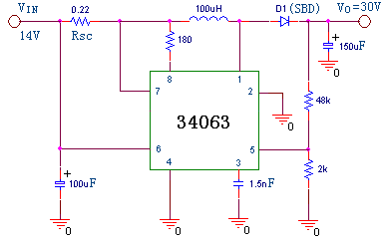
图2 .升压变换器
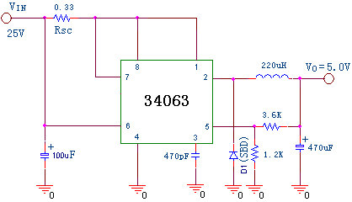
图3 .降压变换器
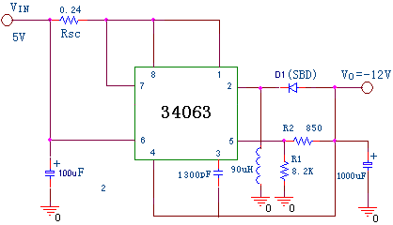

图4 .反向变换器

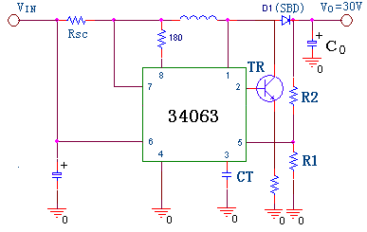
图5 .升压变换器（大电流）
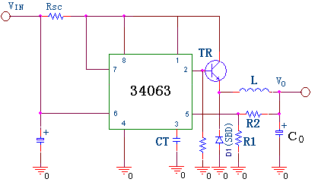
图6 .降压变换器（大电流）
4．2应用电路设计规范表
表4.设计规范表
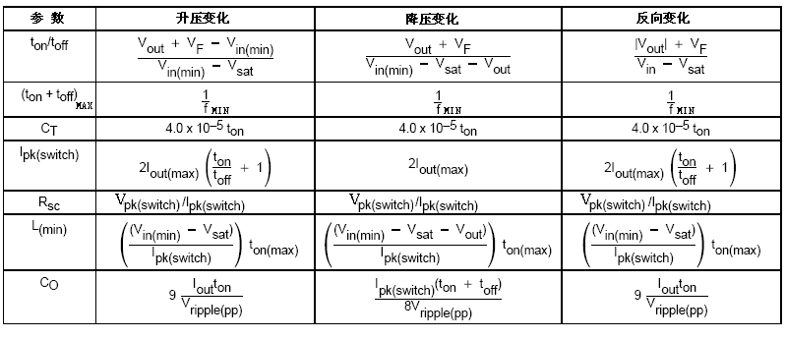
V_{SAT} 输出开关管饱和电压 V_{F}整流二极管正向压降 t_{ON}输出开关管导通时间 t_{OFF}输出开关管关断时间
7．封装形式：
封装采用塑封双列8引线直插式如图7所示。
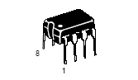
图7 . 塑封双列8引线直插式

